

**ΔΙΕΘΝΕΣ ΠΑΝΕΠΙΣΤΗΜΙΟ ΤΗΣ ΕΛΛΑΔΟΣ**

**ΣΧΟΛΗ ΜΗΧΑΝΙΚΩΝ**

**ΤΜΗΜΑ ΜΗΧΑΝΙΚΩΝ ΠΛΗΡΟΦΟΡΙΚΗΣ, ΥΠΟΛΟΓΙΣΤΩΝ ΚΑΙ ΤΗΛΕΠΙΚΟΙΝΩΝΙΩΝ**

**Ρομποτικός Βραχίονας**

**Ταξινόμηση αντικειμένων ανά χρώμα**

**Οδηγός με βήματα στον προσομοιωτή CoppeliaSim**

**Ομαδική Εργασία:**

Αναστασιάδης Αλκίνοος (20003)

Ζήνα Ελένη (20046)

Επιβλέπων:

Κουρέας Αργύριος

**ΣΕΡΡΕΣ****,** **2024**

Περιεχόμενα

Κεφάλαιο 1 3

Εισαγωγή 3

Εγχειρίδιο χρήσης για το CoppeliaSim 3

Κεφάλαιο 2 3

Προσθήκη δομικών στοιχείων 3

Κεφάλαιο 3 3

Κώδικας αυτόματης δημιουργίας αντικειμένων με τυχαίο χρώμα 3

Κεφάλαιο 4 3

Κώδικας διαχείρισης αισθητήρα χρώματος στον ιμάντα μεταφοράς 3

Κεφάλαιο 5 4

Κώδικας διαχείρισης κίνησης του ρομποτικού βραχίονα 4

Μεθοδολογία 4

Υλοποίηση 5

Βιβλιογραφία 10

# Κεφάλαιο 1

## Εισαγωγή

Ο ρομποτικός βραχίονας αποτελεί μια σημαντική εφεύρεση στον τομέα της ρομποτικής. Με τη δυνατότητα να μιμείται τις κινήσεις του ανθρώπινου χεριού, μπορεί να εκτελεί ποικίλες εργασίες με ακρίβεια και αποτελεσματικότητα. Ένα από τα παραδείγματα χρήσης του είναι η ταξινόμηση αντικειμένων ανά χρώμα. Με την χρήση του λογισμικού CoppeliaSim (v4.6.0 rev .18), μπορούμε να προσομοιώσουμε και να ελέγξουμε τον ρομποτικό βραχίονα για την αυτόματη ταξινόμηση αντικειμένων ανά χρώμα. Σε αυτήν την εργασία, θα μάθουμε πώς λειτουργεί αυτή η διαδικασία και πώς μπορεί να εφαρμοστεί με απλό και κατανοητό τρόπο.

## Εγχειρίδιο χρήσης για το CoppeliaSim

Μενού:

Περιγραφή επιλογών μενού:

* : μετακίνηση κάμερας στην επιφάνεια (camera pan)
* : περιστροφή κάμερας (camera rotate)
* : ζουμ στο επιλεγμένο αντικείμενο (fit to view)
* : μετακίνηση του επιλεγμένου αντικειμένου (object/item shift)
* : περιστροφή του επιλεγμένου αντικειμένου (object/item rotate)
* : εκκίνηση – παύση – διακοπή προσομοίωσης (start/resume – suspend – stop simulation)
* 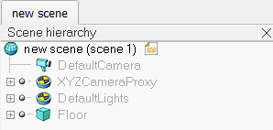: ιεραρχικό δέντρο σκηνής (scene hierarchy) – εδώ θα εμφανίζονται όλα τα δομικά στοιχεία που προστέθηκαν
* 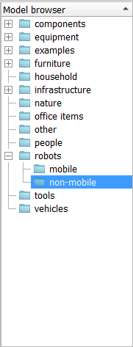: λίστα δομικών στοιχείων (model browser)

# Κεφάλαιο 2

## Προσθήκη δομικών στοιχείων

Για να προσθέσουμε τα δομικά στοιχεία που θα χρειαστούμε, τα παίρνουμε από το model browser και τα σέρνουμε μέσα στο χώρο της προσομοίωσης. Το model browser διαθέτει πολλές υποκατηγορίες από πράγματα που μπορούμε να προσθέσουμε, όπως ρομπότ (με/χωρίς κίνηση), τραπέζια, ελικόπτερα κτλ. Συγκεκριμένα, για την προσομοίωση θα χρειαστούν τα παρακάτω:

Ρομποτικός βραχίονας ABB IRB 140:

Ο συγκεκριμένος ρομποτικός βραχίονας είναι «φτιαγμένος» ειδικά για τον σκοπό της άσκησης, ώστε να μπορούμε να διαχειριστούμε εύκολα και γρήγορα τις κινήσεις του με λίγες εντολές. Προφανώς, ο ρομποτικός βραχίονας έχει τον κύριο ρόλο στην προσομοίωση για να ταξινομήσει τα κουτάκια στους κάδους που θα προστεθούν. Τον βρίσκουμε μέσα από το model browser, πηγαίνοντας στο **Model browser>robots>non-mobile** και πατώντας το, το σέρνουμε στο χώρο της προσομοίωσης.

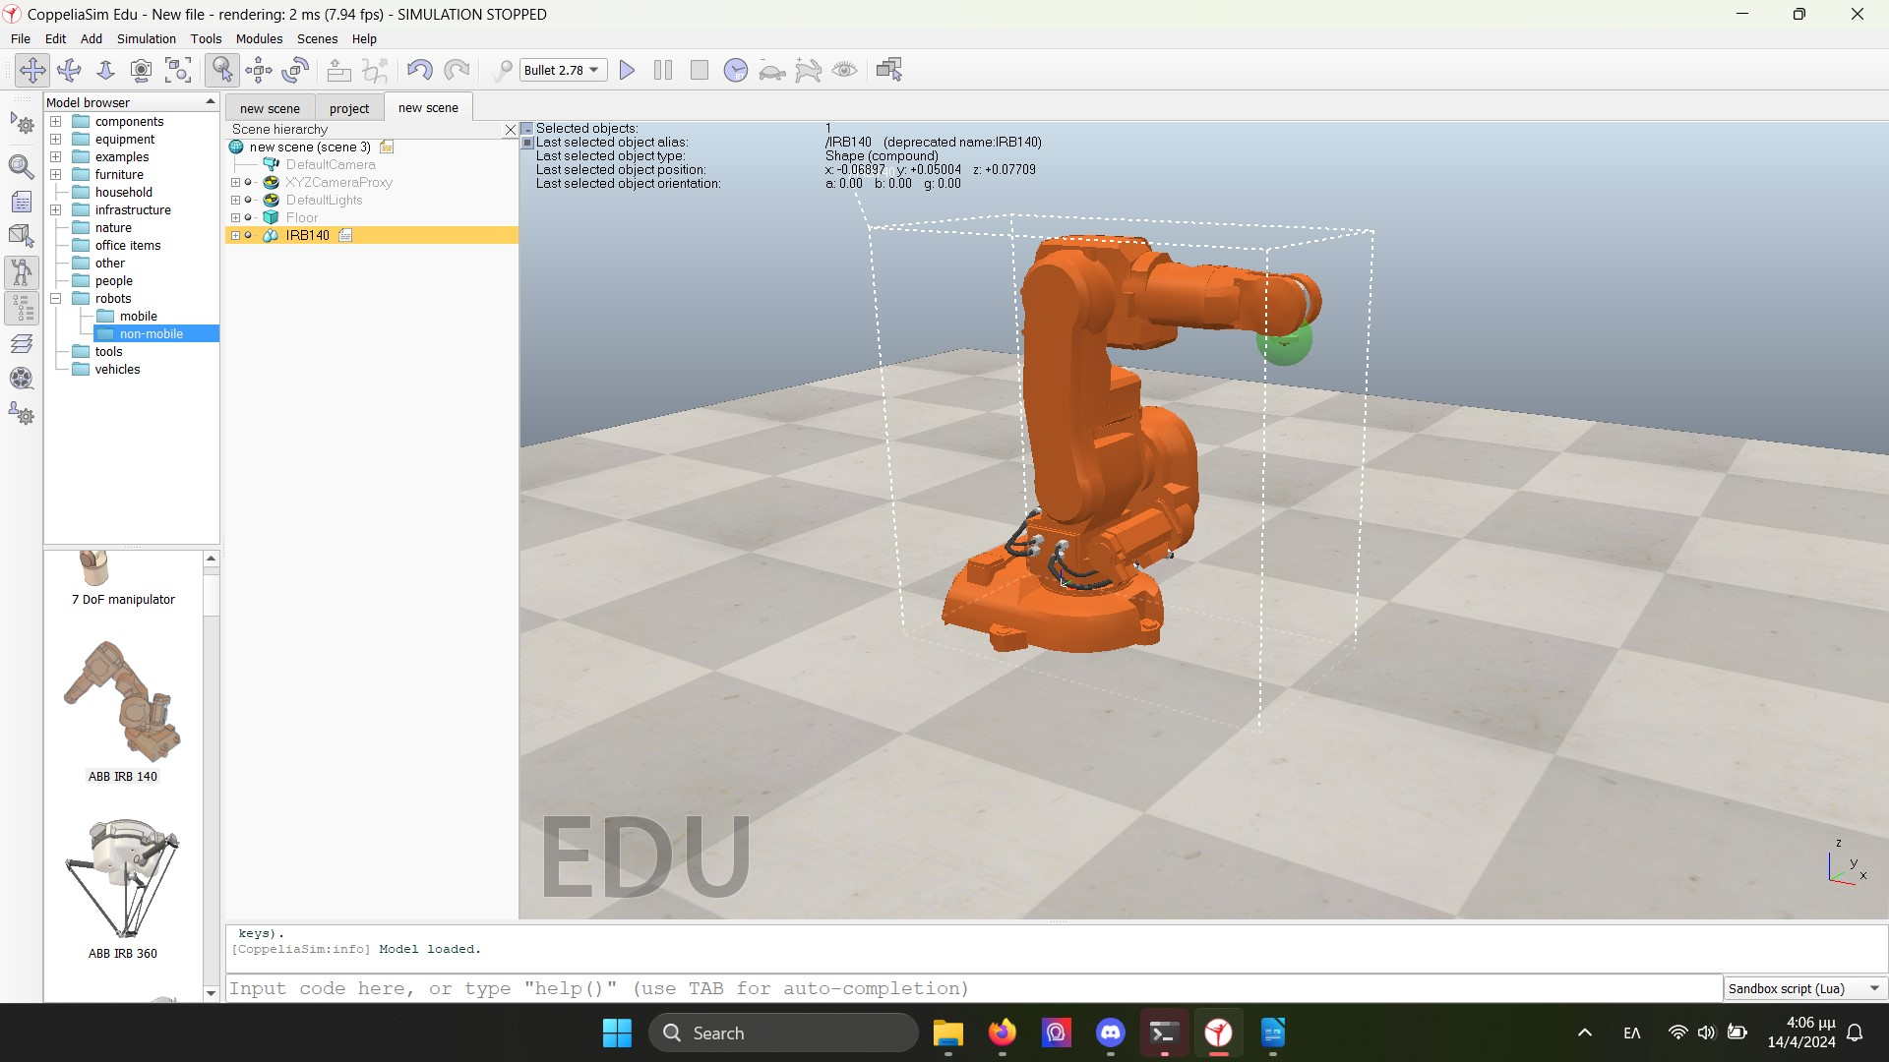

Εικόνα 1 Τοποθέτηση ρομποτικού βραχίονα

Οι εικόνες που απεικονίζονται είναι ενδεικτικές για την καθοδήγηση της άσκησης όσον αφορά τις συντεταγμένες τους (x, y, z), γιατί αυτό θα έχει σημασία αργότερα. Οι συντεταγμένες του ρομποτικού βραχίονα είναι **(x=-0.34397, y=+0.77504, z=+0.07709)**. Μπορούν να αλλάξουν αυτές οι τιμές εύκολα με το κουμπί «object/item shift» στην καρτέλα «Position» με επιλεγμένο το «World».

Conveyor – ιμάντας μεταφοράς:

Ο ιμάντας μεταφοράς (conveyor) είναι αυτός που θα φέρει σε κατάλληλο σημείο τα κουτάκια στον ρομποτικό βραχίονα για να τα πάρει. Έχει σημασία ο τρόπος τοποθέτησης του ιμάντα, καθώς πρέπει ο ρομποτικός βραχίονας να έχει την ελευθερία κίνησης για να πιάσει καλά το κουτάκι. Τον βρίσκουμε μέσα από το model browser, πηγαίνοντας στο **Model browser>equipment>conveyors** και επιλέγουμε το «**generic conveyor (belt)**». Μετά την τοποθέτηση του ιμάντα μεταφοράς, τον κάνουμε περιστροφή 180 μοίρες, έχοντας τον επιλεγμένο και πατώντας το κουμπί «fit to view» που αναφέρθηκε στο Κεφάλαιο 1. Αυτή η περιστροφή είναι αναγκαία για να έρχονται τα κουτάκια από την αντίθετη κατεύθυνση προς τον ρομποτικό βραχίονα.

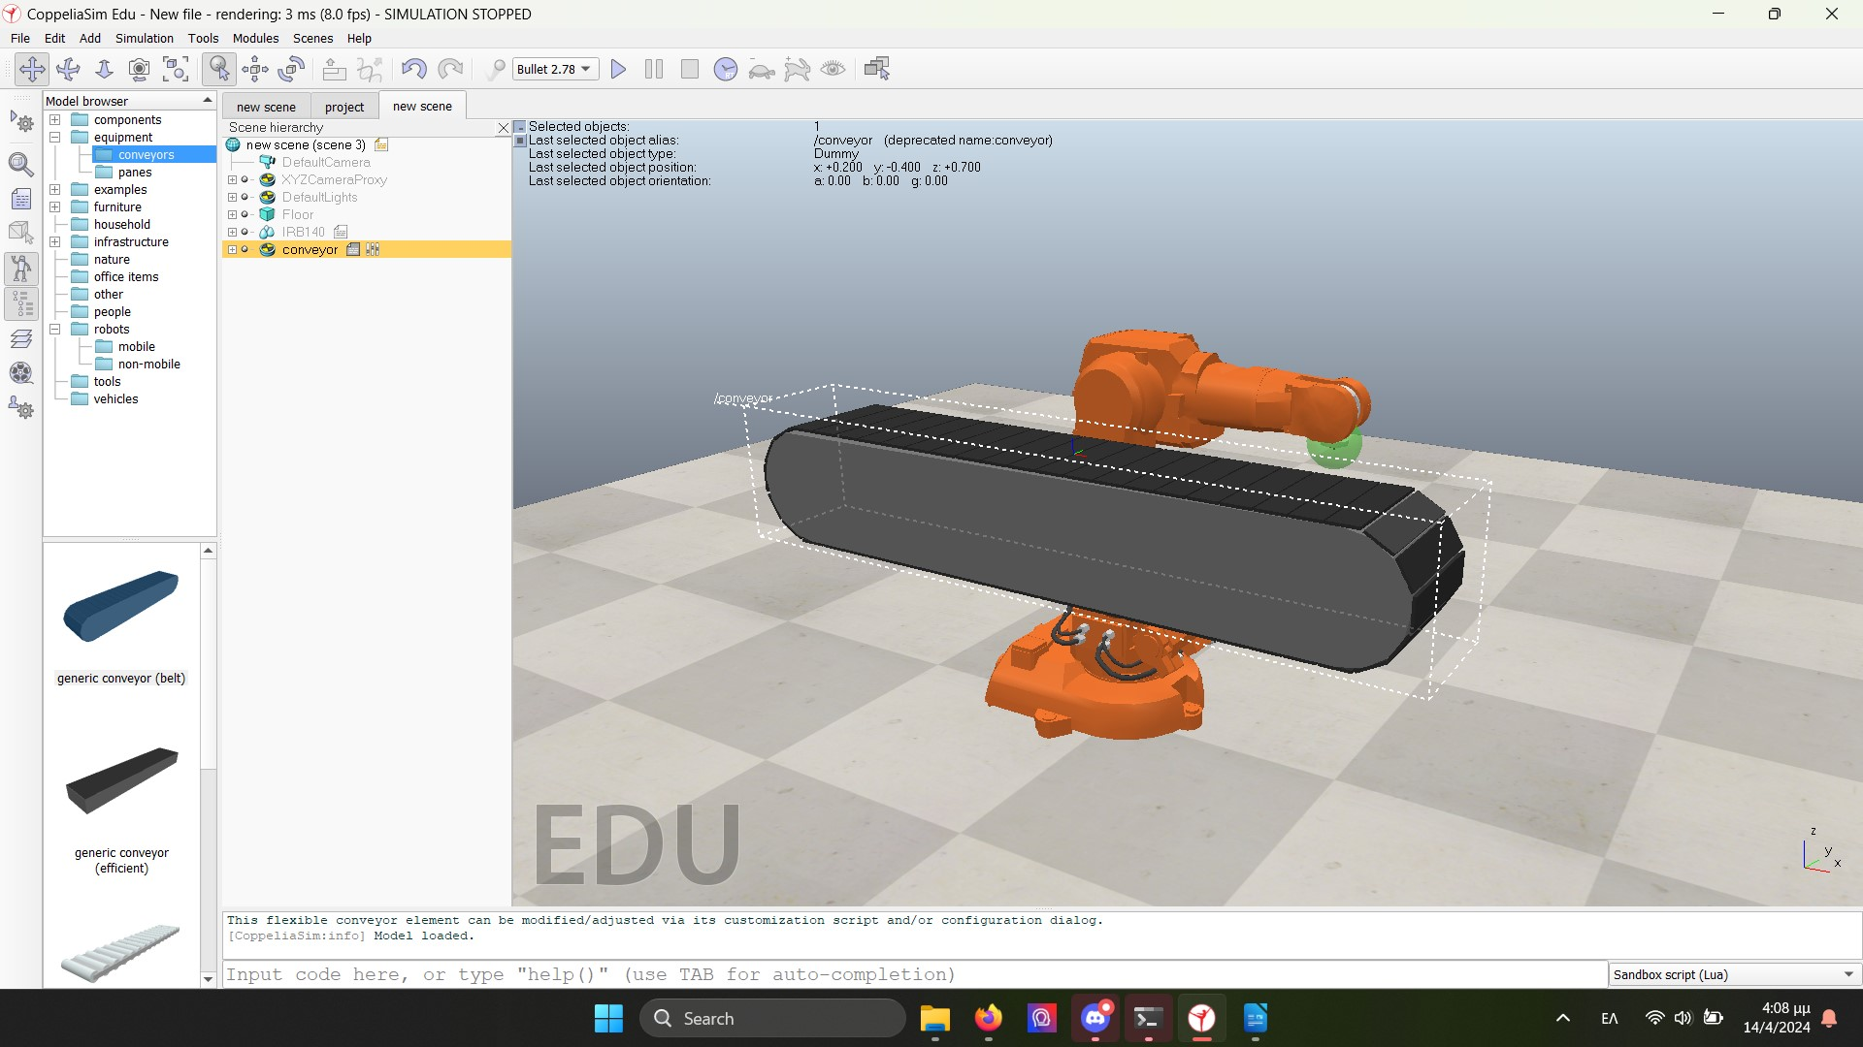

Εικόνα 2 Τοποθέτηση ιμάντα μεταφοράς

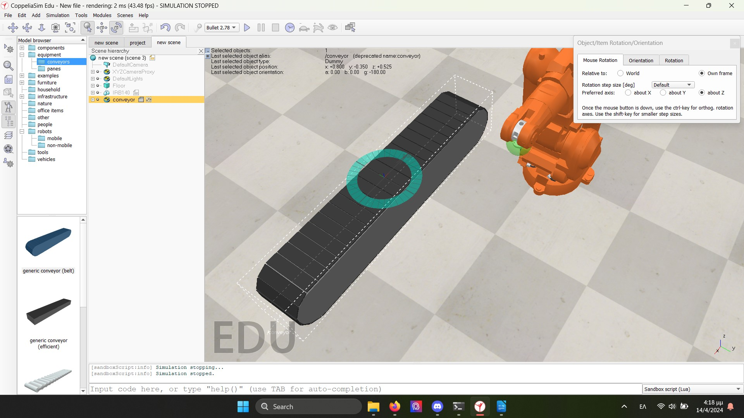

Εικόνα 3 Περιστροφή ιμάντα μεταφοράς

Οι συντεταγμένες του ιμάντα μεταφοράς είναι **(x=+0.600, y=+0.425, z=+0.525)**. Ένας άλλος τρόπος περιστροφής του είναι με το κουμπί «object/item rotate» στην καρτέλα «Orientation» με επιλεγμένο το «World» στο «Gamma [deg]» ίσο με +180.00 και τα υπόλοιπα 0.00.

Proximity sensor – αισθητήρας ανίχνευσης χρώματος:

Ο αισθητήρας ανίχνευσης χρώματος (proximity sensor) είναι αυτός που θα ανιχνεύει το χρώμα από κάθε κουτάκι και θα ενημερώνει τον ρομποτικό βραχίονα σε ποιον κάδο θα το ρίξει. Έχει σημασία ο τρόπος τοποθέτησης του αισθητήρα ανίχνευσης χρώματος, καθώς πρέπει να είναι ακριβώς πάνω από τον ιμάντα μεταφοράς και να καλύπτει όλο το μήκος του για να έχει πλήρης ακρίβεια ανίχνευσης. Ο αισθητήρας δε μπορεί να προστεθεί από το model browser και το προσθέτουμε πατώντας δεξί κλικ στο χώρο της προσομοίωσης και επιλέγοντας **Add>Proximity Sensor>Ray type**.

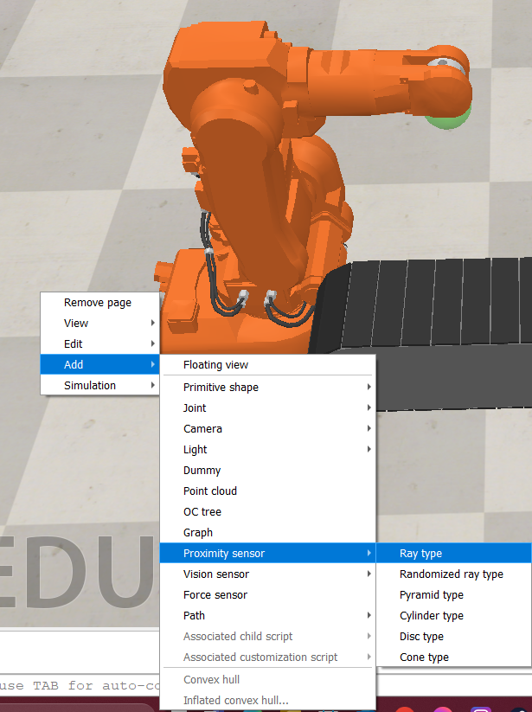

Εικόνα 4 Προσθήκη αισθητήρα ανίχνευσης χρώματος

Μόλις δημιουργηθεί ο αισθητήρας, θα τον επιλέξουμε από το «Scene hierarchy» και θα τον μετακινήσουμε με το κουμπί «object/item shift» πρώτα κάτω από τον ιμάντα σε σημείο που θα μπορεί να σταματήσει το κουτάκι έγκαιρα και για να έχει πρόσβαση ο ρομποτικός βραχίονας.

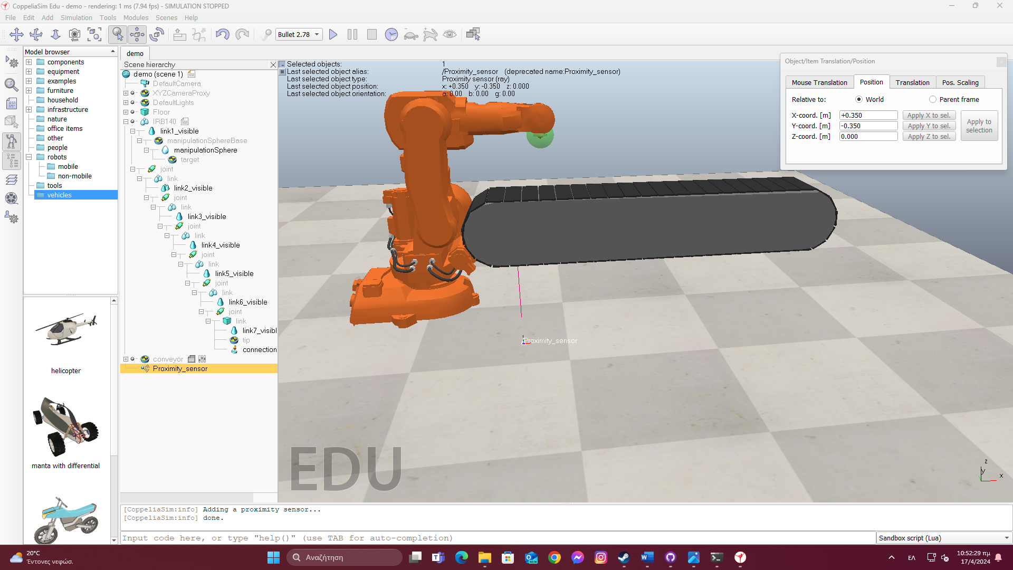

Εικόνα 5 Τοποθέτηση αισθητήρα ανίχνευσης χρώματος κάτω από τον ιμάντα μεταφοράς

Στη συνέχεια, τον μετακινούμε πάνω από τον ιμάντα με το ίδιο κουμπί, πατώντας την καρτέλα «Mouse Translation» και έχοντας επιλεγμένα μόνο τα «Own frame» και «along Z».

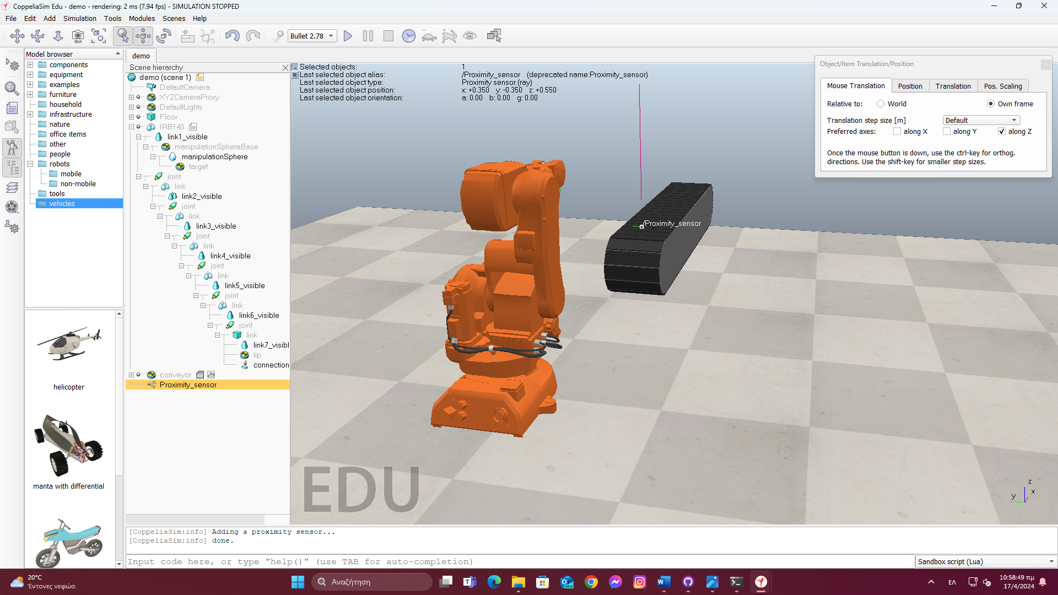

Εικόνα 6 Τοποθέτηση αισθητήρα ανίχνευσης χρώματος πάνω στον ιμάντα μεταφοράς

Παρατηρείται ότι ο αισθητήρας αποτελείται από ένα κυκλικό αντικείμενο, από το οποίο πιάνουμε τον αισθητήρα και μια ευθεία, η οποία ουσιαστικά είναι ο ίδιος ο αισθητήρας, δηλαδή από αυτήν γίνεται η ανίχνευση χρώματος. Γι’ αυτό το λόγο, προσαρμόζουμε τη θέση του αισθητήρα (μόνο επιλεγμένα «along X», «along Y»), ώστε να είναι έξω από τον ιμάντα το κυκλικό αντικείμενο και μέσα η ευθεία να καλύπτει την επιφάνεια του ιμάντα.

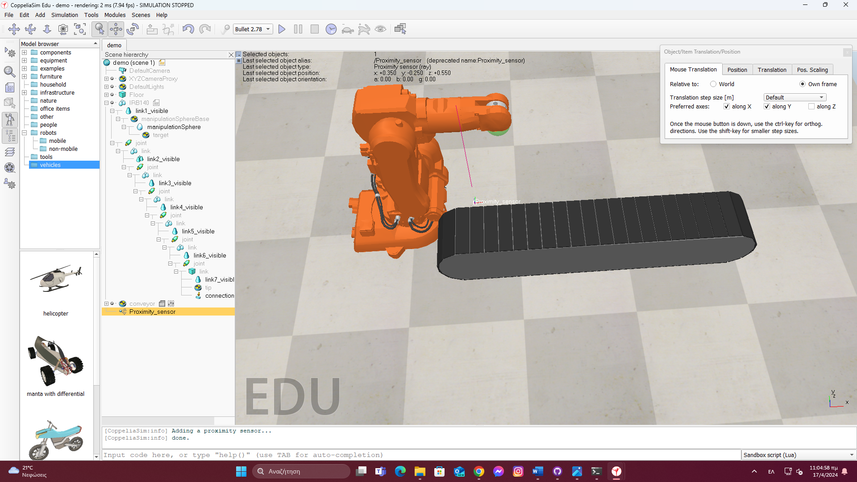

Εικόνα 7 Προσαρμογή θέσης αισθητήρα ανίχνευσης χρώματος

Με τον τρόπο που είναι τοποθετημένος ο αισθητήρας δε μπορεί να ανιχνεύσει τίποτα, γιατί «κοιτάει» στον αέρα και όχι στον ιμάντα. Για να το πετύχουμε αυτό, πρέπει να τον περιστρέψουμε με το κουμπί «object/item rotate», πατώντας την καρτέλα «Orientation» με επιλεγμένο το «World» στο «Alpha [deg]» ίσο με +90.00 και τα υπόλοιπα 0.00.

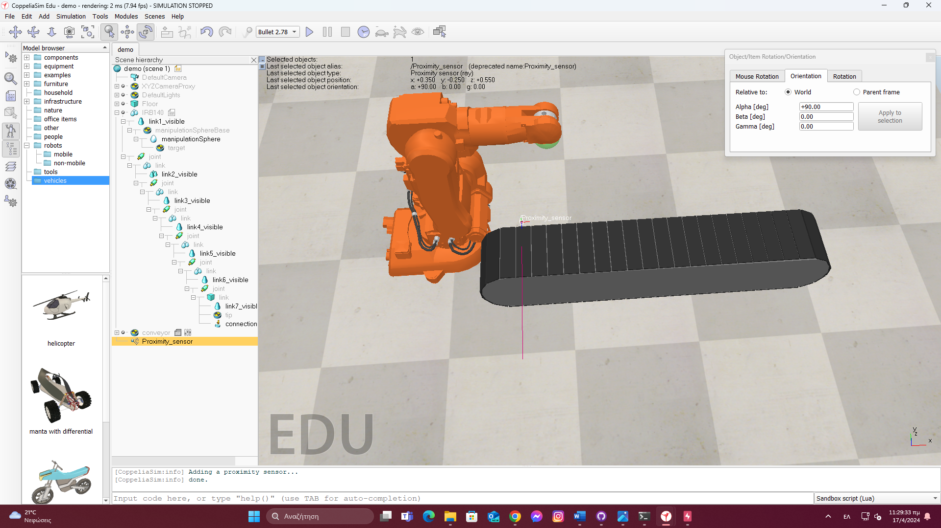

Εικόνα 8 Προσαρμογή κατεύθυνσης αισθητήρα ανίχνευσης χρώματος

Τέλος, πρέπει η ευθεία του αισθητήρα να καλύπτει όλο το μήκος του ιμάντα και μόνο και γι’ αυτό πατάμε διπλό κλικ στο εικονίδιο του «Proximity_sensor» στο «Scene hierarchy» για να δούμε τις ιδιότητες του. Πατάμε «Volume parameters» και ορίζουμε «Offset» ίσο με 0 και «Range» ίσο με 0.20 που είναι το ιδανικό.

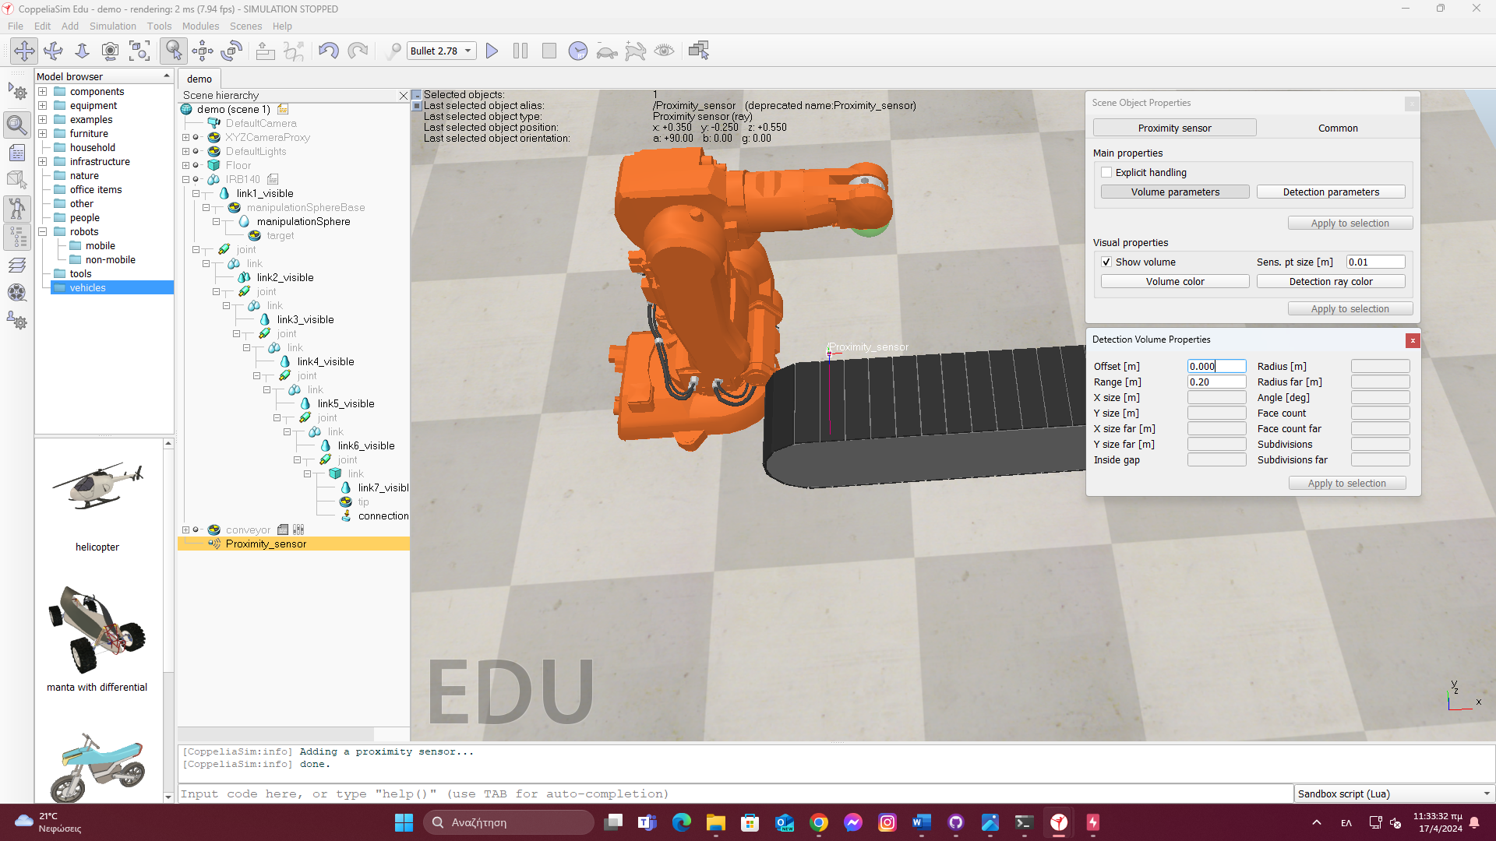

Εικόνα 9 Προσαρμογή εμβέλειας αισθητήρα ανίχνευσης χρώματος

Οι συντεταγμένες του αισθητήρα ανίχνευσης χρώματος είναι **(x=+0.175, y=+0.525, z=+0.550)**.

Ένα ακόμα βήμα που χρειάζεται να γίνει για ένα σκοπό που θα αναλυθεί σε επόμενο κεφάλαιο, είναι να προσθέσουμε ένα εικονικό αντικείμενο «Dummy» για να βάλουμε μέσα τον αισθητήρα. Αυτό θα μας βοηθήσει να γράψουμε κώδικα σε γλώσσα προγραμματισμού Lua, για να ενημερώνουμε το ρομποτικό βραχίονα για το χρώμα του κουτιού. Προσθέτουμε το «Dummy» με παρόμοιο τρόπο, όπως κάναμε με τον αισθητήρα, δηλαδή δεξί κλικ και  **Add>Dummy**.

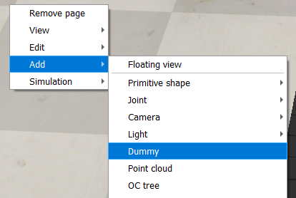

Εικόνα 10 Προσθήκη εικονικού αντικειμένου

Στη συνέχεια, από το «Scene hierarchy», σέρνουμε το «Proximity_sensor» μέσα στο «Dummy» και κάνουμε δεξί κλικ στο «Dummy» και πατάμε **Add>Associated child script>Threaded>Lua** για να γράψουμε μετά τον κώδικα. Πατώντας διπλό κλικ στο «Dummy» ως λέξη, αλλάζουμε το όνομα του σε «conveyor_sensor».

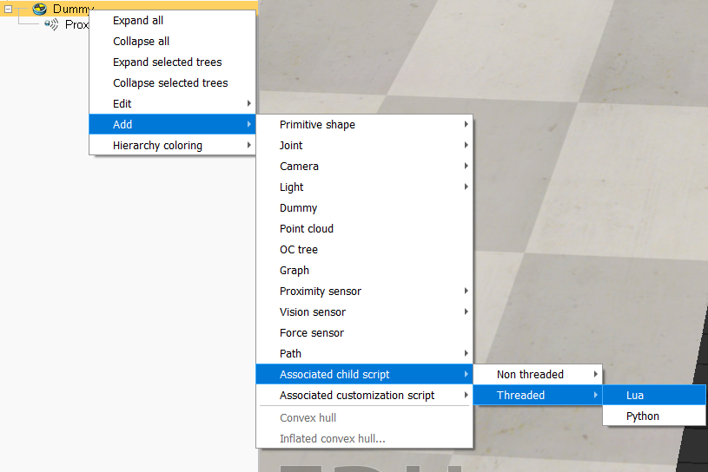

Εικόνα 11 Προσαρμογή εικονικού αντικειμένου

Χρωματισμένοι κάδοι:

Οι χρωματισμένοι κάδοι είναι αυτοί στους οποίους θα αποθηκεύονται τα κουτάκια ανάλογα το χρώμα τους. Οι κάδοι που χρησιμοποιήθηκαν δεν περιλαμβάνονται στο model browser, καθώς έχουν δημιουργηθεί χειροκίνητα και έχουν μορφή αρχείου .stl που πρέπει να κατεβαστεί από αυτόν τον σύνδεσμο: [2]. Για να εισάγουμε αυτό το αρχείο, πατάμε στο μενού **File>Import>Mesh…** , το επιλέγουμε και μετά «Import».

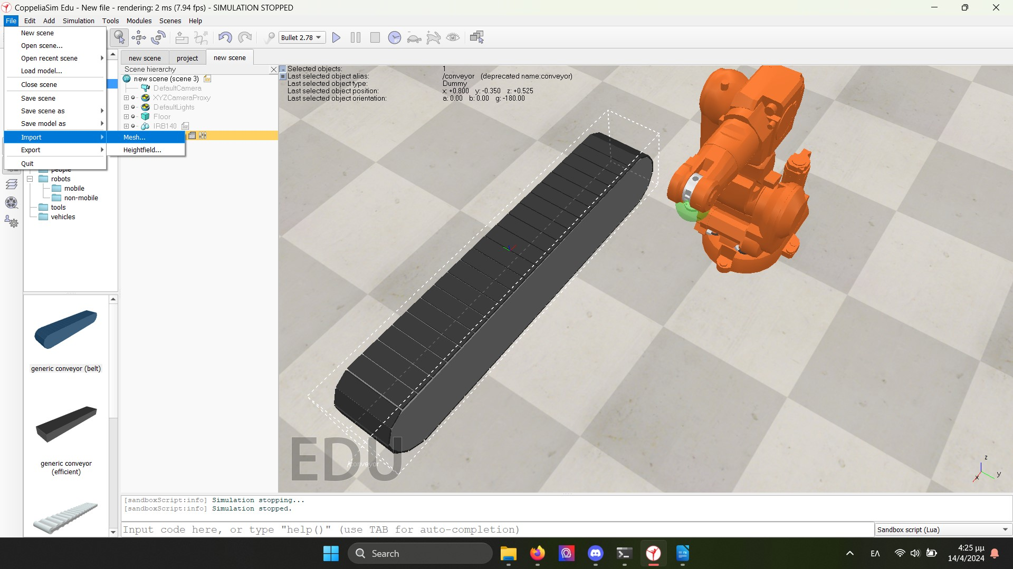

Εικόνα 12 Προσθήκη αρχείου κάδου (1)

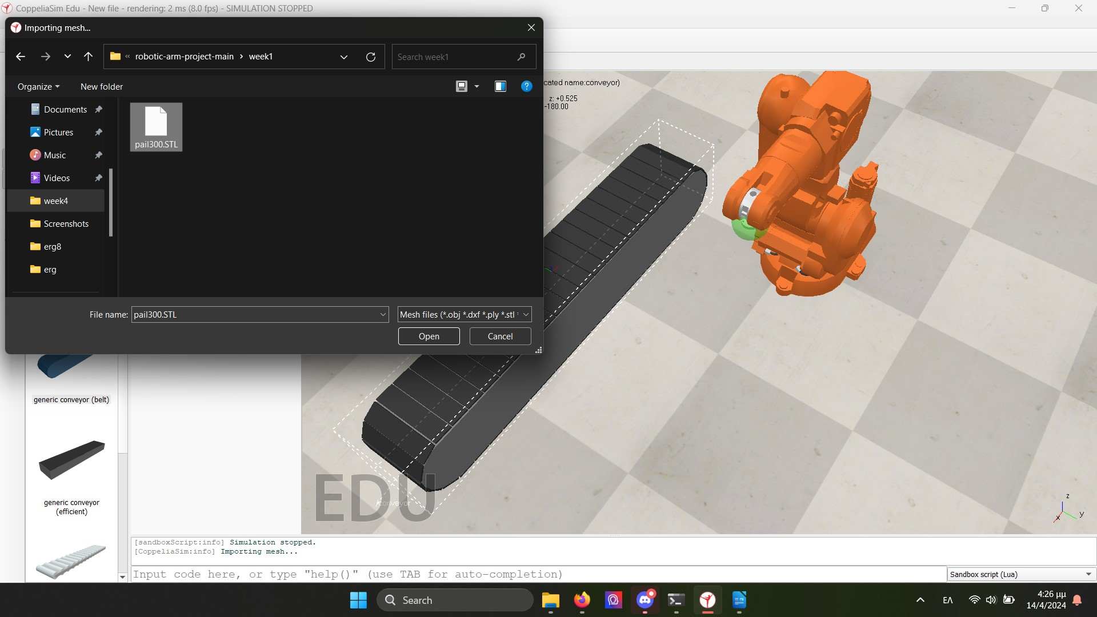

Εικόνα 13 Προσθήκη αρχείου κάδου (2)

Μόλις εισαχθεί στο πρόγραμμα, θα πρέπει να εμφανιστεί, όπως στην *Εικόνα 14*. Όπως αναφέρθηκε, οι κάδοι πρέπει να είναι μπροστά από τον ρομποτικό βραχίονα, οπότε μετακινούμε αντίστοιχα με το κουμπί «object/item shift» και περιστρέφουμε με το κουμπί «object/item rotate», ώστε να είναι κάθετοι.

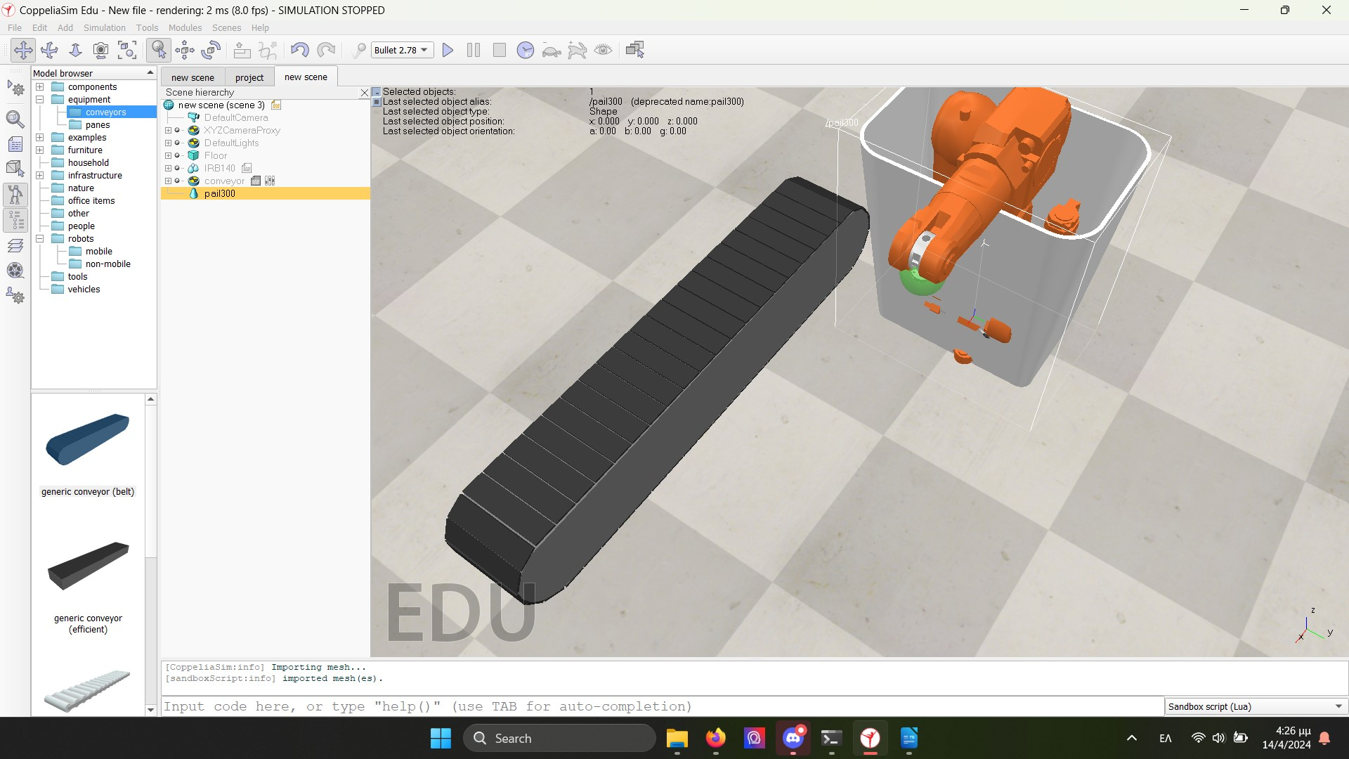

Εικόνα 14 Εμφάνιση κάδου

Οι συντεταγμένες του κάδου είναι **(x=+0.35, y=+0.725, z=0.00)**. Ένας άλλος τρόπος περιστροφής του είναι με το κουμπί «object/item rotate» στην καρτέλα «Orientation» με επιλεγμένο το «World» στο «Gamma [deg]» ίσο με -90.00 και τα υπόλοιπα 0.00.

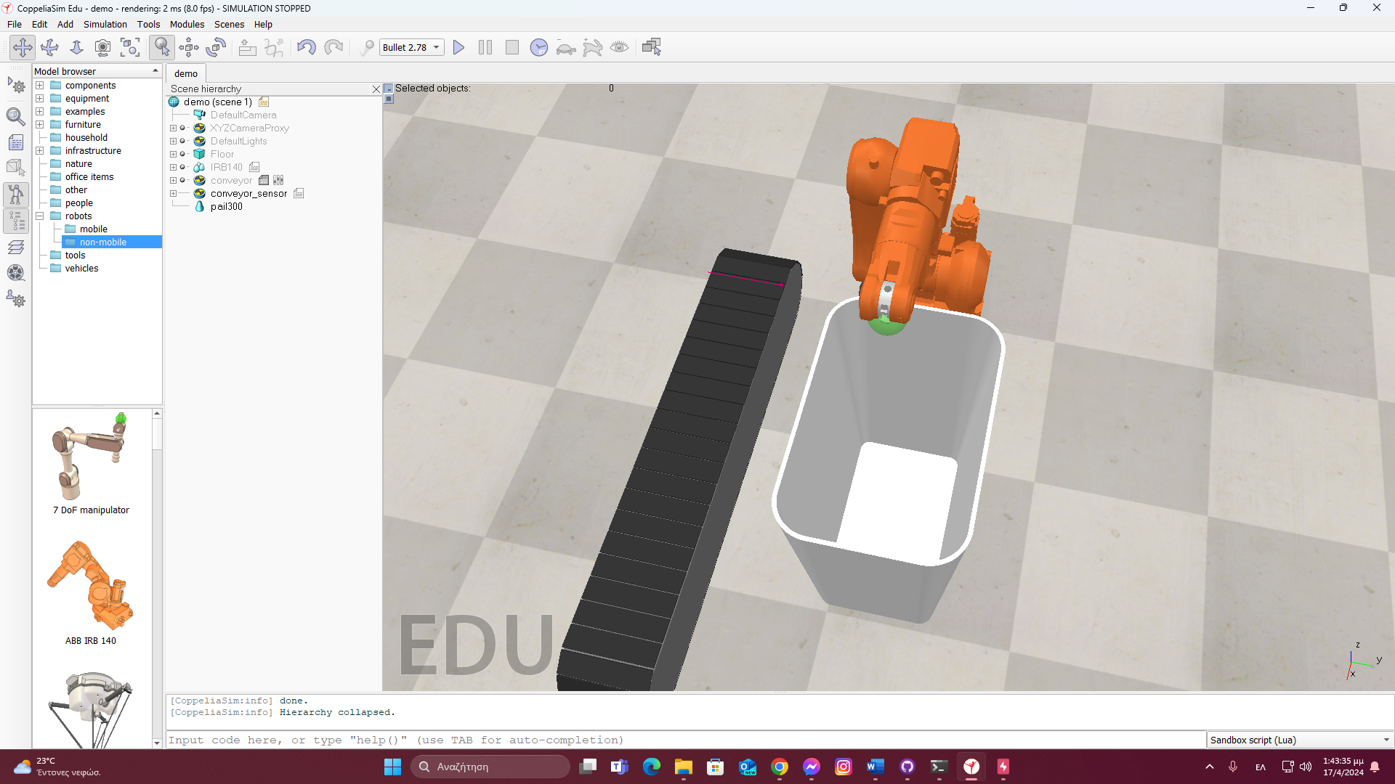

Εικόνα 15 Μετακίνηση κάδου

Συνολικά θα τοποθετηθούν 3 κάδοι, κόκκινος, πράσινος και μπλε. Σε αυτό το σημείο, πρέπει να ορίσουμε ειδικές ρυθμίσεις πριν βάλουμε χρώμα, όπως είναι το μέγεθος. Κάνοντας διπλό κλικ στο εικονίδιο του κάδου από το «Scene hierarchy» (pail300), μας εμφανίζονται οι ιδιότητες του. Έτσι, ορίζουμε δύο ρυθμίσεις:

1. **Dynamic properties dialog>Body is respondable (μόνο αυτό τσεκαρισμένο)**
2. **Geometry>X [m]=0.31165, Y [m]=0.45897, Z [m]=0.50>Apply (οι τιμές καθορίζονται με βάση τις δικές σας ανάγκες)**

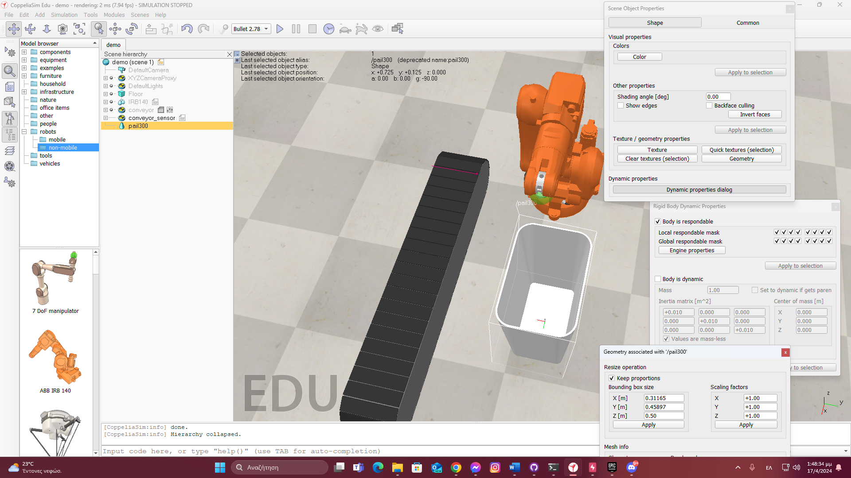

Εικόνα 16 Ειδικές ρυθμίσεις κάδου

Εφόσον έχουν εφαρμοστεί οι παραπάνω ρυθμίσεις, μπορούμε να αντιγράψουμε τον ίδιο κάδο με αυτές τις ρυθμίσεις για να δημιουργήσουμε τους άλλους δύο. Κάνουμε Ctrl+C και Ctrl+V το pail300 μέσα στο «Scene hierarchy» και ταυτόχρονα βάζουμε και ονόματα στο κάθε κάδο με τον πρώτο κάδο που προσθέσαμε να είναι ο κόκκινος.

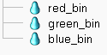

Εικόνα 17 Ονόματα κάδων

Μετακινούμε κάθε κάδο εκτός τον κόκκινο (red_bin) κατά βήμα 0.325 μόνο ως προς τον Y. Για παράδειγμα, αν οι συντεταγμένες του κόκκινου κάδου είναι **(x=+0.35, y=+0.725, z=0.00)**, τότε του πράσινου θα είναι **(x=+0.35, y=+1.050, z=0.00)** κοκ.

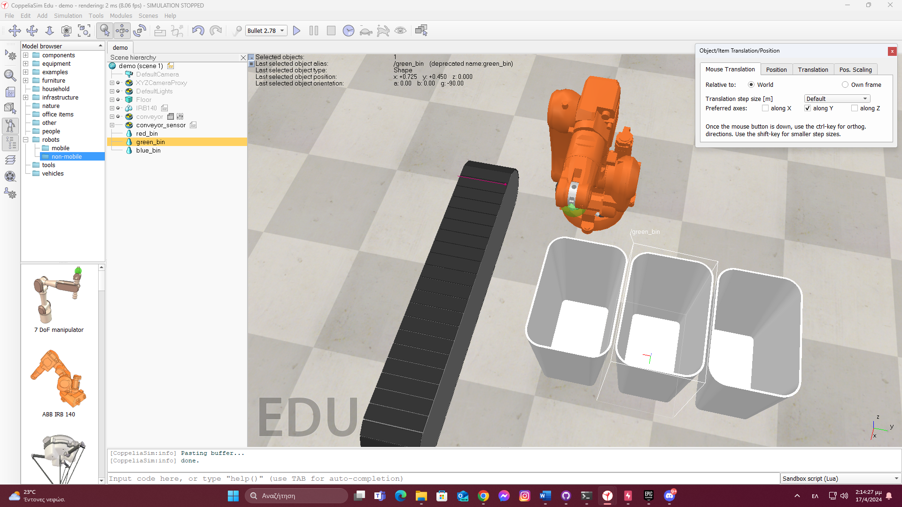

Τέλος, πρέπει κάθε κάδος να έχει το χρώμα που του αρμόζει ανάλογα με το όνομα του. Για να ορίσουμε στον πρώτο κάδο το χρώμα κόκκινο, πατάμε διπλό κλικ στο εικονίδιο του «red_bin» και **Color>Ambient diffuse component>Red=1.00, Green=0.00, Blue=0.00** και αντίστοιχα για τους άλλους κάδους.

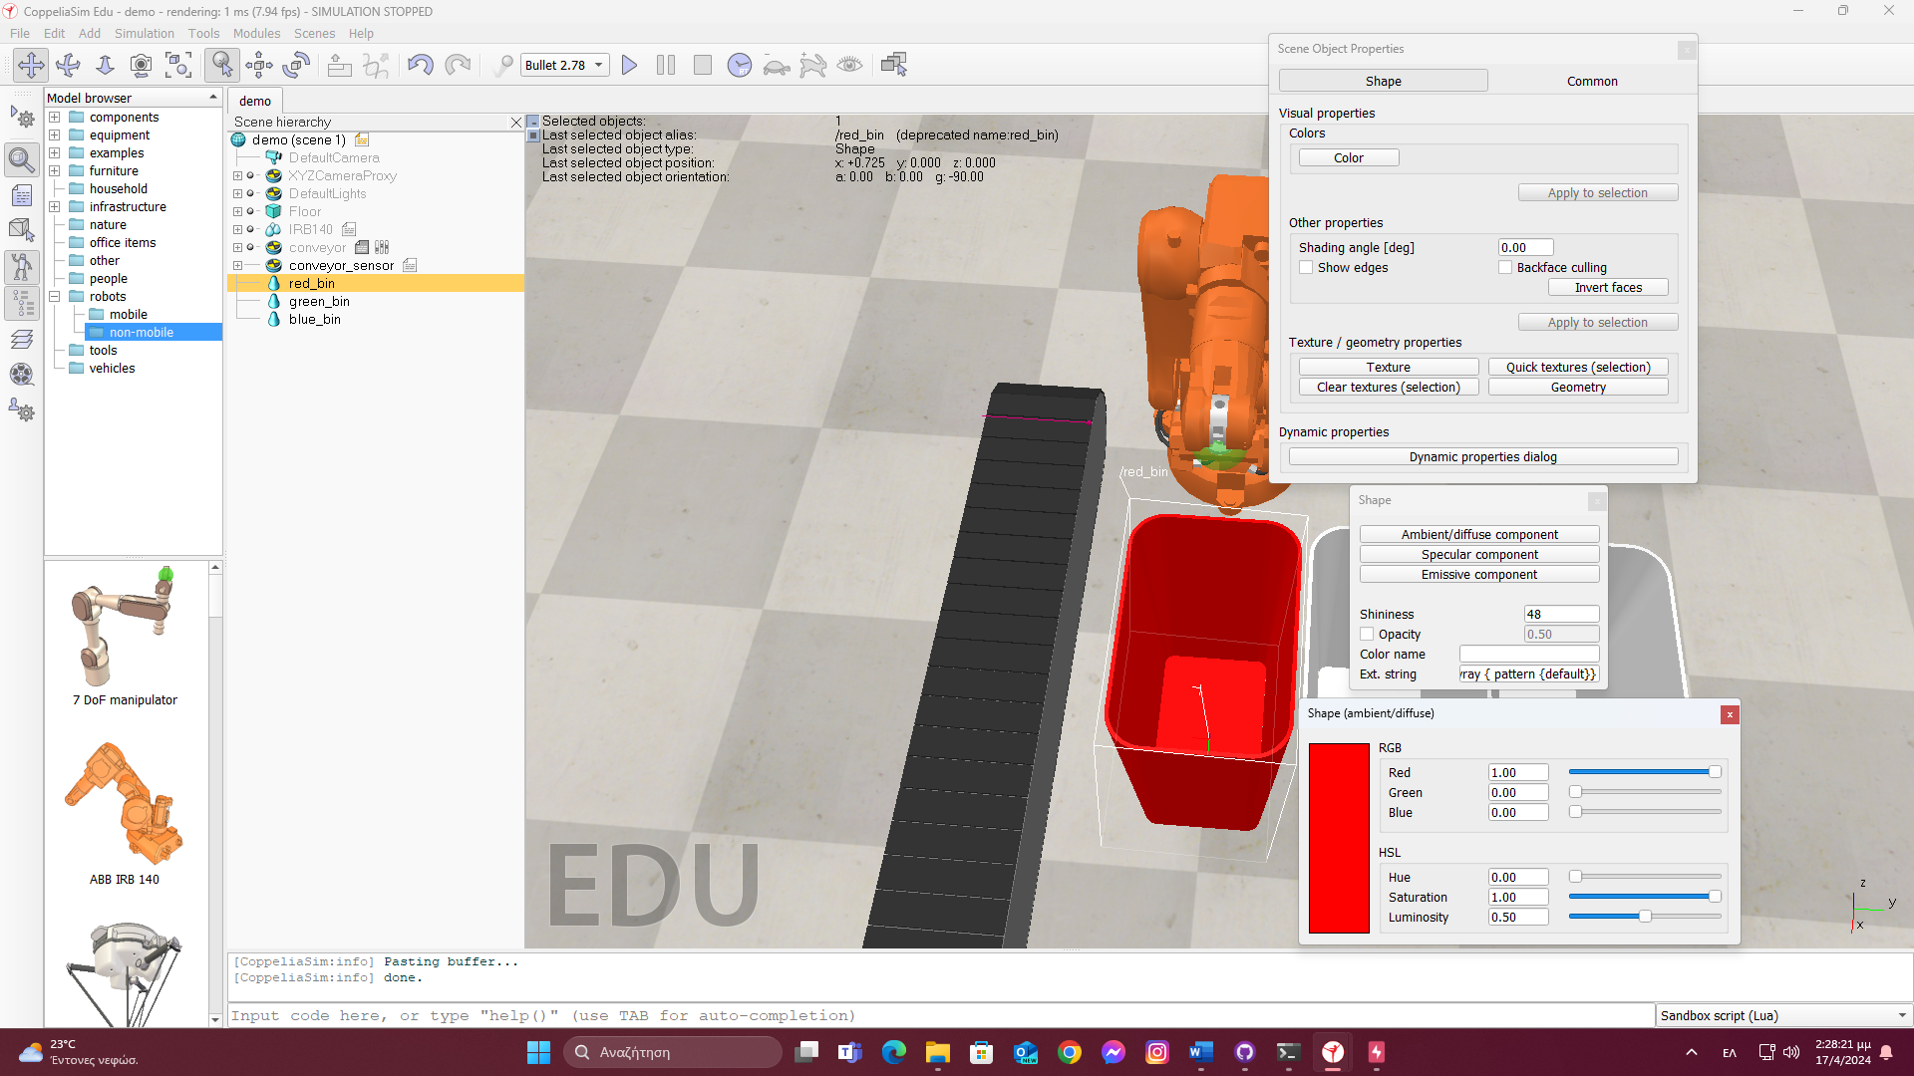

Εικόνα 18 Χρωματισμός κάδου

Κάτι ακόμα που πρέπει να κάνουμε για να έχουμε συγκεντρωμένους τους κάδους στο «Scene hierarchy» είναι να προσθέσουμε ένα απλό «Dummy», πατώντας **Add>Dummy**, να το ονομάσουμε «bins» και να σύρουμε μέσα σε αυτό τους κάδους.

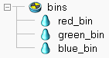

Εικόνα 19 Συγκέντρωση κάδων

Baxter Vacuum Cup - βεντούζα:

Η βεντούζα που θα χρησιμοποιήσουμε είναι για να «κολλάνε» υποθετικά τα κουτάκια, όταν τα παίρνει ο ρομποτικός βραχίονας. Σε περιβάλλον προσομοίωσης, δε μας ενδιαφέρει, όπως στην πραγματικότητα, αν πιάνει σωστά τα κουτάκια από πάνω ή από το πλάι κτλ. Προσθέτουμε την βεντούζα μέσα από το model browser, πηγαίνοντας στο **Model browser>components>grippers** και επιλέγουμε το «**Baxter vacuum cup**».

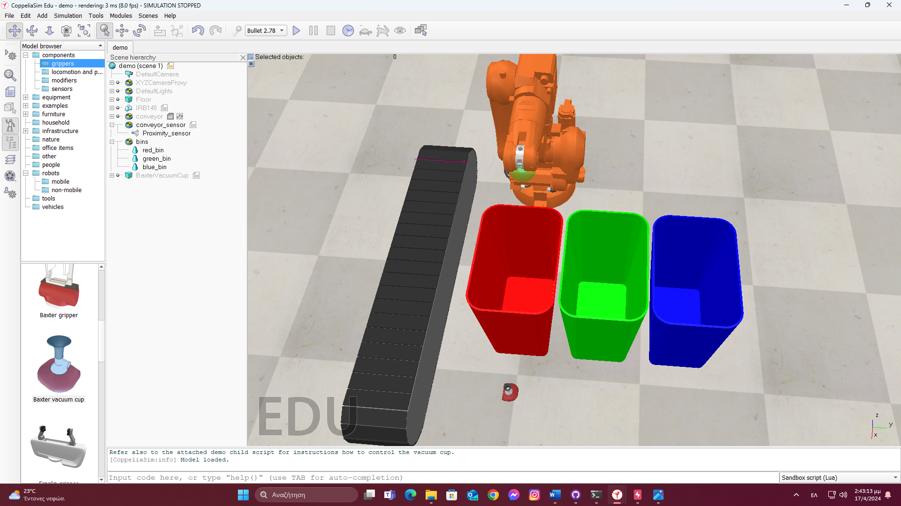

Εικόνα 20 Προσθήκη βεντούζας

Αρχικά, πρέπει να ενσωματωθεί η βεντούζα στην άκρη από την οποία θα «πιάνει» ο ρομποτικός βραχίονας. **Αυτό είναι ένα πολύ κρίσιμο σημείο και συνίσταται να γίνει πρώτα Ctrl+S για να αποθηκεύσετε τις αλλαγές σας.** Βήματα:

1. **Μετακίνηση του target στο manipulationSphereBase και διαγραφή του manipulationSphere.**
2. **Διαγραφή του link7_visible και του connection που περιέχει το .**
3. **Μετακίνηση του BaxterVacuumCup στο link6_visible και μετακίνηση του link6_visible στο τελευταίο .**

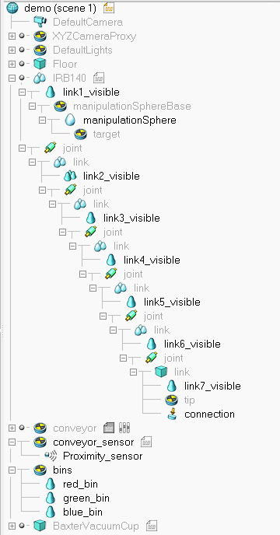

Εικόνα 21 Πριν τις ρυθμίσεις

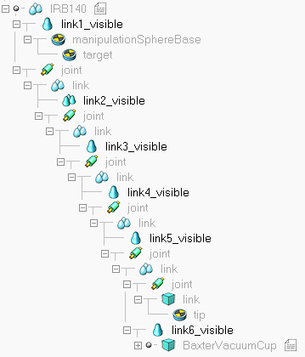

Εικόνα 22 Μετά τις ρυθμίσεις

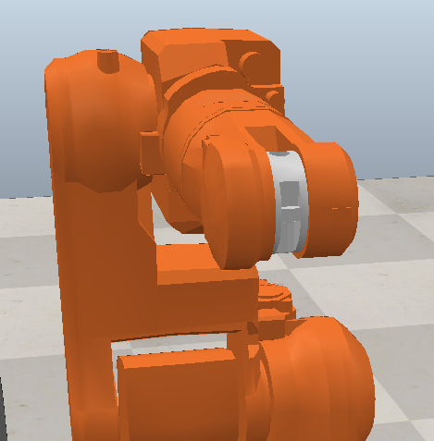

Εικόνα 23 Αποτέλεσμα ρυθμίσεων

Τέλος, πρέπει να τοποθετήσουμε την βεντούζα στην άκρη του ρομποτικού βραχίονα. Πρέπει να μετακινηθεί η βεντούζα πάνω στο μεσαίο σημείο που υπάρχει κενό στην προηγούμενη εικόνα με το μαύρο μέρος της βεντούζας να «κοιτάει» προς τα έξω. Για να το κατευθύνουμε να πάει στο «link6_visible» που το βάλαμε, πρέπει με το κουμπί «object/item shift» στην καρτέλα Position με επιλεγμένο «Parent frame» να είναι όλα 0.00.

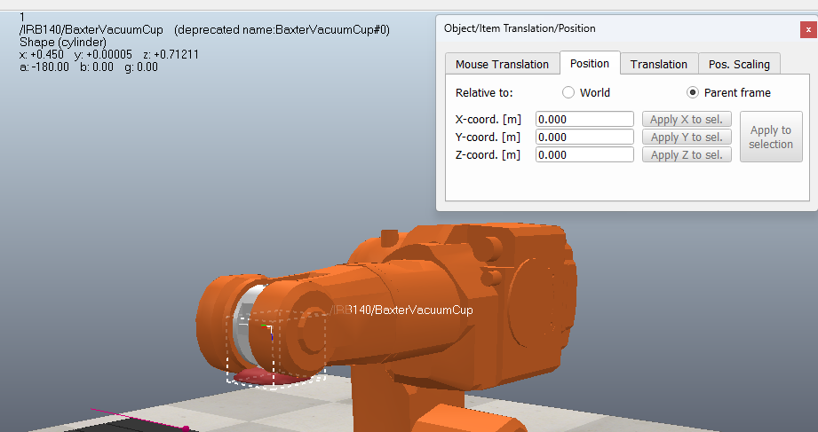

Εικόνα 24 Μετακίνηση βεντούζας

Οι συντεταγμένες της βεντούζας είναι **(x=+0.275, y=+0.77505, z=+0.71211)** με επιλεγμένο το «World» και με περιστροφή (κουμπί «object/item rotate») στην καρτέλα «Orientation» με επιλεγμένο το «World», το «Alpha [deg]» ίσο με 0.00, το «Beta [deg]» ίσο με -90.00 και «Gamma [deg]» ίσο με +180.00. Μετακινήστε όσο χρειάζεται με τον άξονα Χ για να βγει η άκρη της βεντούζας προς τα έξω και να έχει την παρακάτω μορφή. Ένα τελευταίο βήμα είναι να ξετσεκάρουμε το «Body is dynamic» από τις ιδιότητες τις βεντούζας για να μην πέσει.

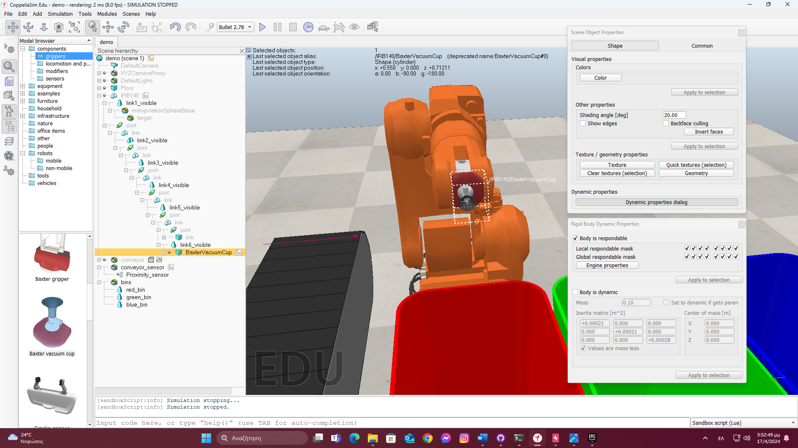

Εικόνα 25 Προσαρμογή θέσης βεντούζας

# Κεφάλαιο 3

## Κώδικας αυτόματης δημιουργίας αντικειμένων με τυχαίο χρώμα

Ο τρόπος με τον οποίο θα δημιουργούνται τα κουτάκια με χρώμα θα είναι αυτόματος μέσω κώδικα με την γλώσσα προγραμματισμού Lua. Όπως και τις προηγούμενες φορές, δημιουργούμε ένα απλό «Dummy» και κάνουμε δεξί κλικ στο «Dummy» και πατάμε **Add>Associated child script>Threaded>Lua**. Δίνουμε στο «Dummy» το όνομα «create_boxes» και πατάμε δεξιά στο άσπρο πλαίσιο που δημιουργήθηκε για να γράψουμε τον κώδικα.



Εικόνα 26 Εμφάνιση εικονικού αντικειμένου «create_boxes»

Πριν γράψουμε τον κώδικα, πρέπει να πατήσουμε δεξί κλικ στο «conveyor» και να πατήσουμε «Expand selected trees», ώστε να δούμε όλη τη δομή του.

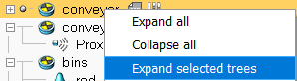

Εικόνα 27Αποκάλυψη δομής ιμάντα μεταφοράς

Αυτό που πρέπει να κάνουμε τώρα είναι να επιλέξουμε το τελευταίο «_ctrlPt» για να βρούμε τις συντεταγμένες του (τις σημειώνουμε για τον κώδικα – το κόκκινο βέλος) και να το αλλάξουμε όνομα σε «ctrlPt». Στην εικόνα, αλλάζουμε το όνομα του «_ctrlPt[17]». Ο λόγος που θέλουμε να πάρουμε αυτές τις συντεταγμένες είναι για να προσδιορίσουμε που θα πέφτουν τα κουτάκια αυτόματα.

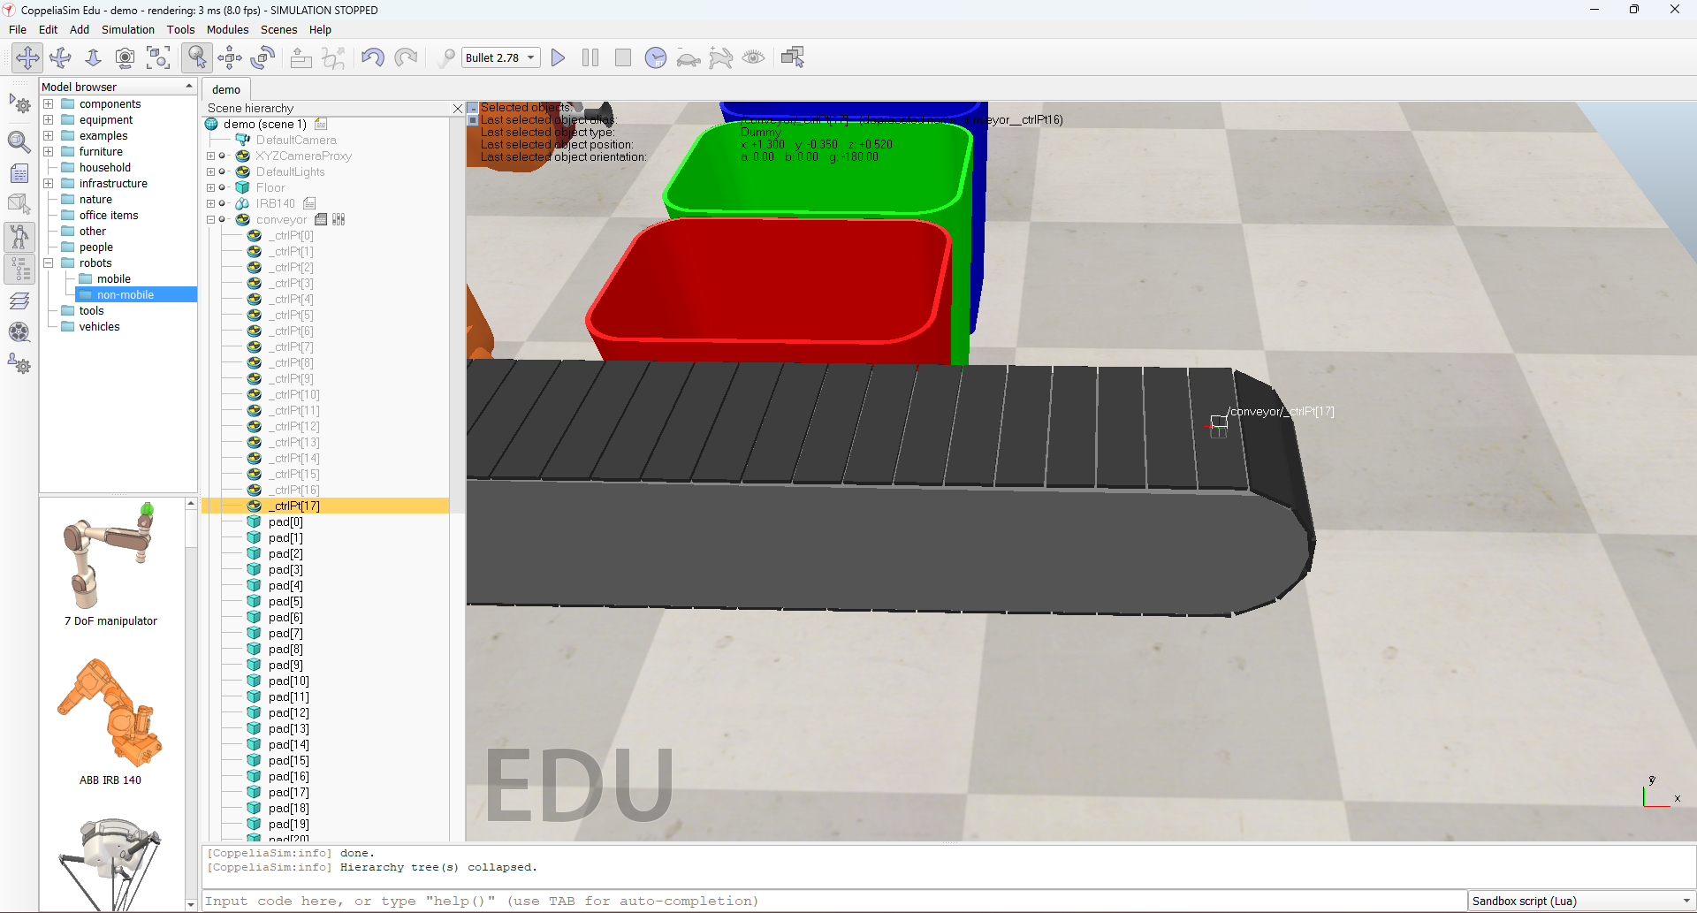

Εικόνα 28 Καταγραφή σημείου δημιουργίας κουτιών

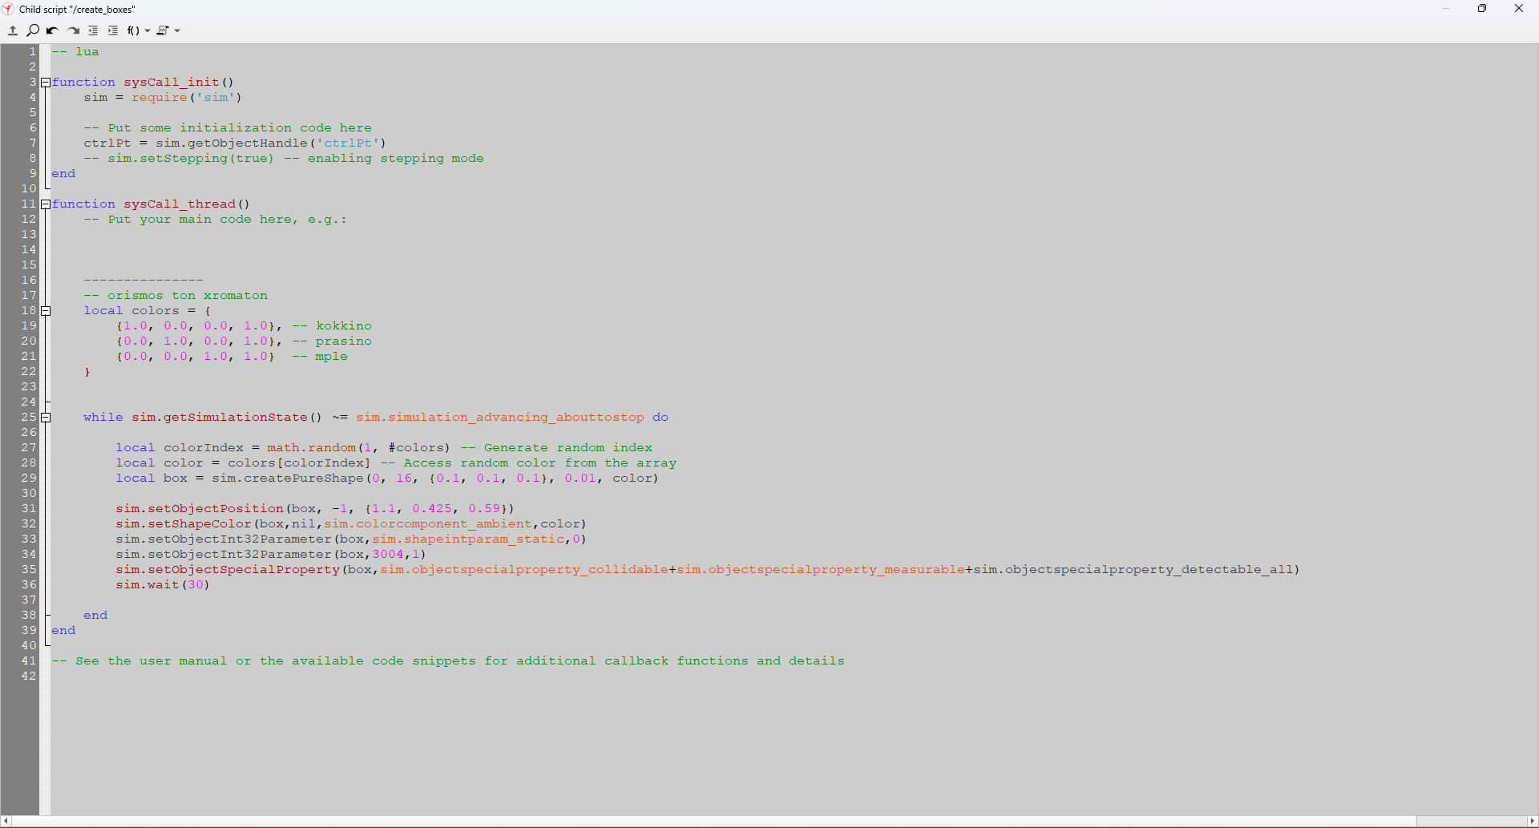

Εικόνα 29 Κώδικας create_boxes

Με λίγα λόγια, έχουμε ορίσει τον πίνακα των χρωμάτων και με έναν ατέρμων βρόγχο, δημιουργούνται τα κουτάκια με το χρώμα που επιλέχθηκε τυχαία (με διαστάσεις που έχουμε ορίσει – 0.1, 0.1, 0.1) στις συντεταγμένες **(x=1.1, y=0.425, z=0.59)** όπου ξεκινάει ο ιμάντας ανά 30 δευτερόλεπτα. Η τιμή που έχει το z είναι αυτή που καταγράψαμε +0.07 για να πέφτει το κουτάκι από πάνω. Επίσης, στο τέλος ορίζουμε και ειδικές ιδιότητες για το κάθε αντικείμενο/κουτάκι, δηλαδή ότι το καθορισμένο αντικείμενο είναι επιλέξιμο (collidable), μετρήσιμο (measurable) και μπορεί να ανιχνευτεί (detectable) από οποιοδήποτε άλλο αντικείμενο στο περιβάλλον της προσομοίωσης [1].

# Κεφάλαιο 4

## Κώδικας διαχείρισης αισθητήρα χρώματος στον ιμάντα μεταφοράς

# Κεφάλαιο 5

## Κώδικας διαχείρισης κίνησης του ρομποτικού βραχίονα

# Μεθοδολογία

Με τη βοήθεια του εργαλείου «display_position» [3] δημιουργήθηκε η βάση που στηριχτήκαμε για να ορίσουμε και άλλες συντεταγμένες x,y,z με μεγάλη ακρίβεια, ώστε να προσδιορίσουμε τις φάσεις της ταξινόμησης:

1. Το ρομπότ μετακινείται πάνω από τη θέση που πρέπει να παραλάβει ένα αντικείμενο.
2. Αναμένεται να ανιχνευθεί ένα αντικείμενο στον μεταφορικό ιμάντα.
3. Το ρομπότ παραλαμβάνει το ανιχνευμένο αντικείμενο.
4. Το ανιχνευμένο αντικείμενο παραλαμβάνεται από το ρομπότ.
5. Το ρομπότ επιστρέφει στην αρχική θέση.
6. Το ανιχνευμένο αντικείμενο μετακινείται στον σωστό κάδο.
7. Το ρομπότ απελευθερώνει το αντικείμενο.
8. Εάν ο κάδος είναι γεμάτος, αδειάζει.

Στις φάσεις 1, 3 και 6 χρησιμοποιήσαμε το εργαλείο για κάθε περίπτωση:

1. Πάνω από το κουτάκι (initial position).
2. Στο κουτάκι – παραλαβή.
3. Στον κάδο – απελευθέρωση.

Αναλυτικά για κάθε βήμα της ταξινόμησης περιγράφονται παρακάτω με τον κώδικα, ο οποίος χρησιμοποιήθηκε για να γίνουν όλα τα παραπάνω με την αίσθηση του αυτοματισμού με αποτελεσματικό τρόπο.

# Υλοποίηση

Με την εκκίνηση της προσομοίωσης, εμφανίζονται αυτόματα τα κουτάκια με χρώμα, σταματάνε στο σημείο που έχει τοποθετηθεί ο αισθητήρας και ο βραχίονας τα ταξινομεί. Ο κύριος κώδικας που διαχειρίζεται την ταξινόμηση και το άδειασμα των γεμάτων κάδων είναι ο παρακάτω.

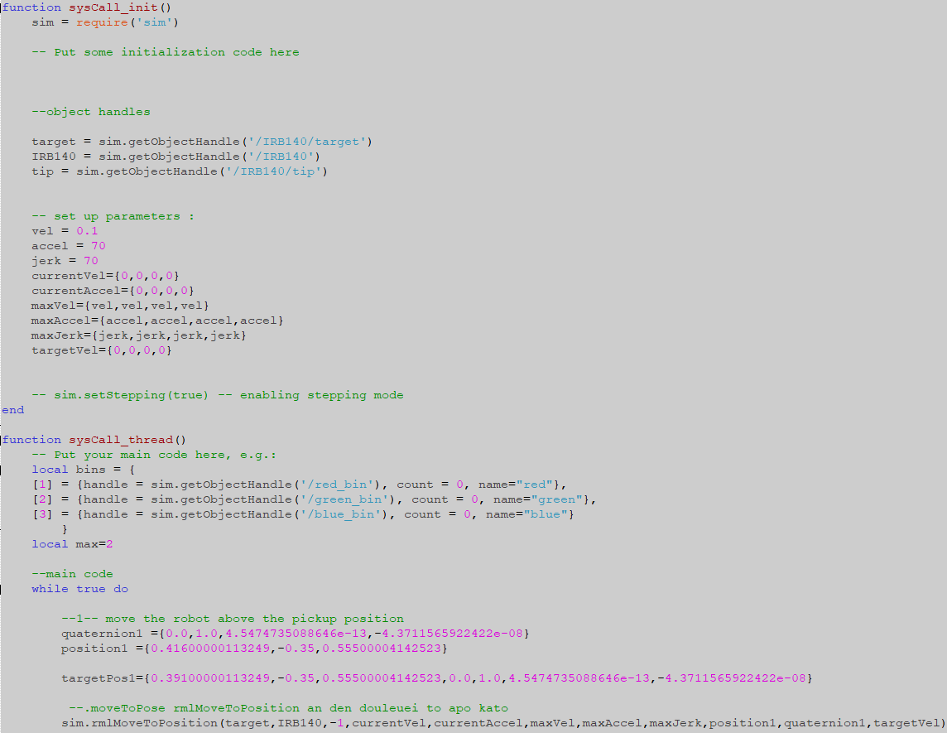

30ο μέρος κώδικα

Με λίγα λόγια, το ρομπότ μετακινείται πρώτα στο σημείο παραλαβής (quaternion1 και position1) που είναι ακριβώς πάνω από τον ιμάντα. Επίσης, έχει οριστεί ένα ενδεικτικό κατώφλι αδειάσματος ενός γεμάτου κάδου (local max=2) και ένας πίνακας «bins» που περιέχει αντικείμενα για κάθε χρώμα με στοιχεία, όπως η διαχείριση του κάδου (handle), το πλήθος των αντικειμένων κάθε κάδου (count) και το όνομα του (name) για την εμφάνιση κατάλληλων μηνυμάτων, όταν γεμίσει κάποιος από αυτούς.

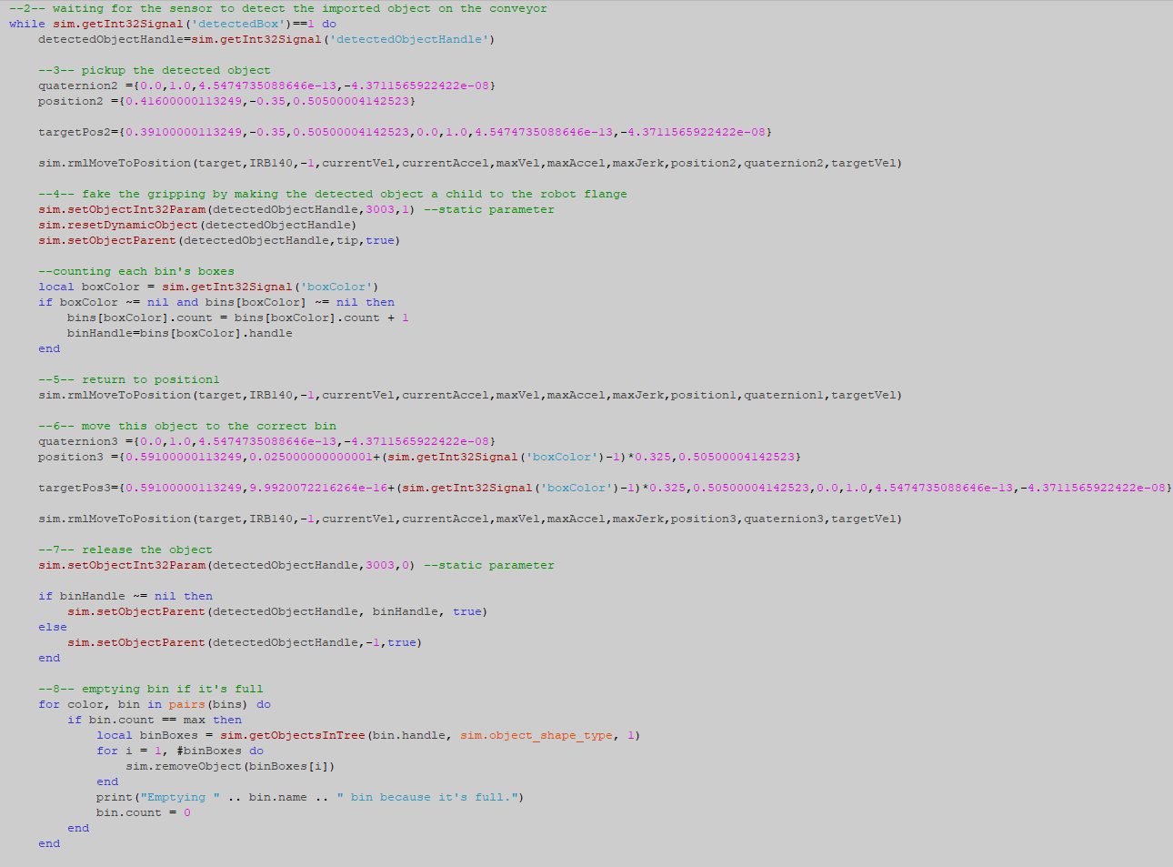

31ο μέρος κώδικα

Στη συνέχεια, ελέγχεται η ανίχνευση κάποιου αντικειμένου και αν είναι αληθής, τότε ο βραχίονας μπαίνει σε θέση παραλαβής (quaternion2 και position2) σκίβοντας να πάρει το αντικείμενο και το «παίρνει» με υποθετικό τρόπο με την βεντούζα, βάζοντας το child με parent το tip. Αυτό σημαίνει ότι θα είναι κολλημένο στο tip (η άκρη της βεντούζας), ακόμα κι αν είναι πιο μακριά από αυτό. Εφόσον έχει ανιχνευτεί το χρώμα του αντικειμένου, σε αυτό το σημείο πρέπει να αυξηθεί το αντίστοιχο πλήθος αντικειμένων και να γίνει η ταξινόμηση του στον κατάλληλο κάδο (quaternion3 και position3). Μια σημαντική λεπτομέρεια που συνέβαλε στο άδειασμα των κάδων είναι ο ορισμός των αντικειμένων τους ως childs σε αυτούς (setObjectParent() [1]), καθώς με αυτόν τον τρόπο μπορέσαμε πολύ απλά να διαγράψουμε τα «κλαδιά» (removeObject()) του «δέντρου» (getObjectsInTree()).

Παράδειγμα εκτέλεσης προσομοίωσης:

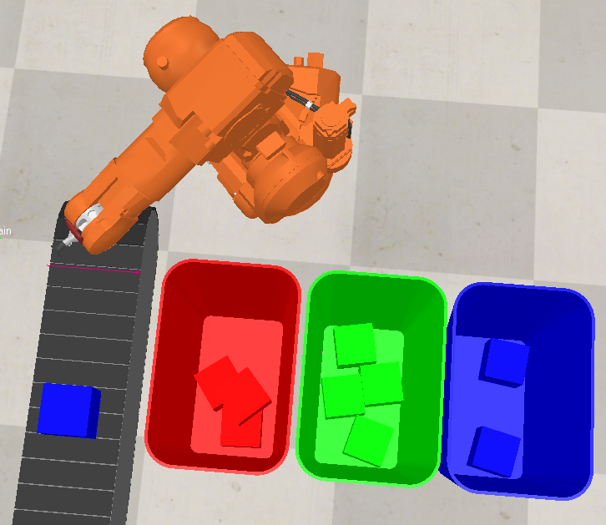

Βραχίονας σε ετοιμότητα

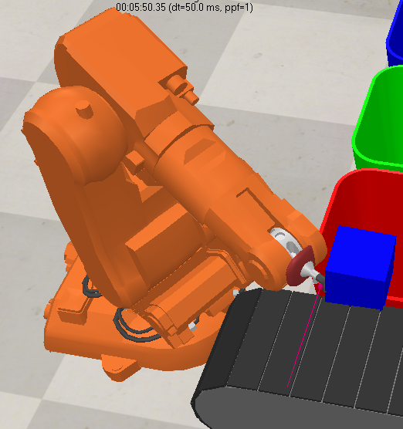

Παραλαβή κουτιού με τη βεντούζα του βραχίονα

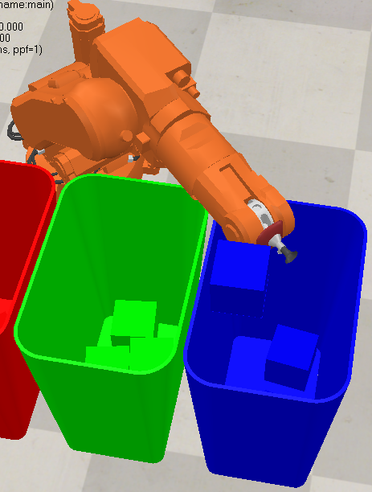

Απομόνωση κουτιού από τη βεντούζα του βραχίονα – Τοποθέτηση κουτιού στον κάδο του χρώματος του

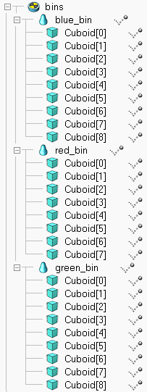

Τρόπος εμφάνισης κατάταξης των κουτιών σε κάθε κάδο



Ενημερωτικό μήνυμα όταν αδειάζει γεμάτος κάδος

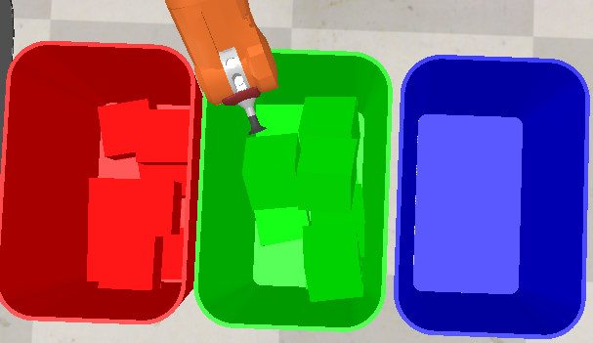

Άδειασμα του κάδου που γέμισε

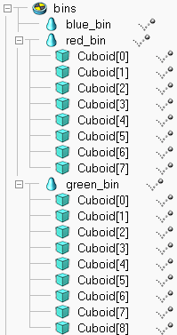

Τρόπος εμφάνισης κατάταξης των κουτιών σε κάθε κάδο μετά το άδεισμα

# Βιβλιογραφία

|  |  |
| --- | --- |
| [1] | CoppeliaSim - Regular API reference  <https://manual.coppeliarobotics.com/en/apiFunctions.htm> |
| [2] | Αρχείο 3D κάδου  <https://drive.google.com/file/d/1zD0vsH7t15jEGhuzms557tJR-9FaqMjb/view> |
| [3] | Display position tool  <https://drive.google.com/file/d/1xjCQ6Hkgimtvn9xdH7vlqhxknn_ty3wN/view> |